**KARAMANOĞLU MEHMETBEY ÜNİVERSİTESİ**

**PERSONEL GENEL MEMNUNİYET ANKETİ RAPORU (2024)**

|  |  |  |  |  |  |  |  |  |  |
| --- | --- | --- | --- | --- | --- | --- | --- | --- | --- |
|  | **AKADEMİK** | | **TOPLAM**  **AKADEMİK** | **İDARİ** | | **TOPLAM**  **İDARİ** | **TOPLAM KADIN** | **TOPLAM ERKEK** | **GENEL TOPLAM** |
| **KADIN** | **ERKEK** | **KADIN** | **ERKEK** |
| **KATILIMCI SAYISI** | 124 | 172 | 296 | 46 | 110 | 156 | 170 | 282 | **452** |
| **MEMNUNİYET ORANI (%)** | 68.51 | 68.11 | 68.28 | 66.78 | 66.36 | 66.48 | 68.04 | 67.43 | **67.66** |
| **MEMNUNİYET ORANI (5’LİK)** | 3.42 | 3.40 | 3.41 | 3.33 | 3.31 | 3.32 | 3.4 | 3.37 | **3.38** |

|  |  |  |  |  |  |  |  |
| --- | --- | --- | --- | --- | --- | --- | --- |
|  | **KATILIMCI SAYISI** | | **KATILIMCI SAYISI** | | **KATILIMCI SAYISI** | **GENEL MEMNUNİYET**  **ORANI** | |
| **AKADEMİK** | **İDARİ** | **KADIN** | **ERKEK** | **TOPLAM** | **YÜZDE (%)** | **5’LİK SİSTEM** |
| **FAKÜLTE / ENSTİTÜ/ YÜKSEKOKUL / MESLEK YÜKSEKOKULU** | 283 | 73 | 140 | 216 | 356 | **%67.24** | **3.36** |
| **UYGULAMA VE ARAŞTIRMA MERKEZLERİ** | 7 | 3 | 3 | 7 | 10 | **%79.6** | **3.98** |
| **KOORDİNATÖRLÜKLER** | 5 | 4 | 4 | 5 | 9 | **%68.44** | **3.42** |
| **İDARİ BİRİMLER** | 1 | 76 | 23 | 54 | 77 | **%68** | **3.4** |
| **TOPLAM** | **296** | **156** | **170** | **282** | **452** | **%67.66** | **3.38** |
| **KATILIMCI YÜZDESİ (%)** | **%65.5** | **%34.5** | **%37.6** | **%62.4** | **%100** | **-** | **-** |

|  |  |  |  |  |  |  |  |  |  |  |  |
| --- | --- | --- | --- | --- | --- | --- | --- | --- | --- | --- | --- |
| **ÜNİVERSİTEDE ÇALIŞMA SÜRESİ** | **AKADEMİK** | | **İDARİ** | | **KADIN** | | **ERKEK** | | **TOPLAM** | **GENEL MEMNUNİYET**  **(%)** | **GENEL MEMNUNİYET**  **(5’LİK)** |
| **Katılımcı Sayısı** | **Yüzde (%)** | **Katılımcı Sayısı** | **Yüzde (%)** | **Katılımcı Sayısı** | **Yüzde (%)** | **Katılımcı Sayısı** | **Yüzde (%)** |
| **0-5 YIL** | 94 | 20.8 | 71 | 15.7 | 77 | 17 | 88 | 19.5 | 165 | **67.85** | **3.39** |
| **6-10 YIL** | 97 | 21.5 | 22 | 4.9 | 33 | 7.3 | 86 | 19 | 119 | **64.94** | **3.24** |
| **11-15 YIL** | 84 | 18.6 | 50 | 11.1 | 51 | 11.3 | 83 | 18.4 | 134 | **68.08** | **3.4** |
| **16-20 YIL** | 6 | 1.3 | 9 | 2 | 4 | 0.9 | 11 | 2.4 | 15 | **71.2** | **3.56** |
| **21 YIL VE ÜSTÜ** | 15 | 3.3 | 4 | 0.9 | 5 | 1.1 | 14 | 3.1 | 19 | **77.26** | **3.86** |
| **TOPLAM** | **296** | **65.5** | **156** | **34.5** | **170** | **37.6** | **282** | **62.4** | **452** | **67.66** | **3.38** |

|  |  |  |  |  |  |  |  |  |  |  |  |
| --- | --- | --- | --- | --- | --- | --- | --- | --- | --- | --- | --- |
| **EĞİTİM DURUMU** | **AKADEMİK** | | **İDARİ** | | **KADIN** | | **ERKEK** | | **TOPLAM** | **GENEL MEMNUNİYET**  **(%)** | **GENEL MEMNUNİYET**  **(5’LİK)** |
| **Katılımcı Sayısı** | **Yüzde (%)** | **Katılımcı Sayısı** | **Yüzde (%)** | **Katılımcı Sayısı** | **Yüzde (%)** | **Katılımcı Sayısı** | **Yüzde (%)** |
| **DOKTORA** | 236 | 52.2 | 3 | 0.7 | 94 | 20.8 | 145 | 32.1 | 239 | 68.43 | **3.42** |
| **YÜKSEK LİSANS** | 56 | 12.4 | 28 | 6.2 | 39 | 8.6 | 45 | 10 | 84 | 68.76 | **3.43** |
| **LİSANS** | 2 | 0.4 | 79 | 17.5 | 23 | 5.1 | 58 | 12.8 | 81 | 67.95 | **3.39** |
| **ÖNLİSANS** | 1 | 0.2 | 38 | 8.4 | 14 | 3.1 | 25 | 5.5 | 39 | 62.76 | **3.13** |
| **ORTAÖĞRETİM** | 1 | 0.2 | 8 | 1.8 | 0 | 0 | 9 | 2 | 9 | 55.55 | **2.77** |
| **TOPLAM** | **296** | **65.5** | **156** | **34.5** | **170** | **37.6** | **282** | **62.4** | **452** | **67.66** | **3.38** |

|  |  |  |  |  |  |  |  |  |  |  |
| --- | --- | --- | --- | --- | --- | --- | --- | --- | --- | --- |
| **AKADEMİK BİRİMLER** | **AKADEMİK** | | **İDARİ** | | **KADIN** | | **ERKEK** | | **TOPLAM** | |
| Katılımcı Sayısı | Memnuniyet Oranı (%) | Katılımcı Sayısı | Memnuniyet Oranı (%) | Katılımcı Sayısı | Memnuniyet Oranı (%) | Katılımcı Sayısı | Memnuniyet Oranı (%) | Katılımcı Sayısı | Memnuniyet Oranı (%) |
| Ahmet Keleşoğlu Diş Hekimliği Fakültesi | 13 | %76 | 28 | %59 | 11 | %69.81 | 30 | %62.4 | 41 | %64.39 |
| Edebiyat Fakültesi | 21 | %62.09 | 2 | %80 | 9 | %74.66 | 14 | %56.57 | 23 | %63.65 |
| Eğitim Fakültesi | 18 | %73.11 | 3 | %76 | 13 | %75.38 | 8 | %70.5 | 21 | %73.52 |
| İktisadi ve İdari Bilimler Fakültesi | 40 | %70.30 | 6 | %67.33 | 15 | %67.46 | 31 | %71.09 | 46 | %69.91 |
| İlahiyat Fakültesi | 11 | %78.54 | - | - | - | - | 11 | %78.54 | 11 | %78.54 |
| Kamil Özdağ Fen Fakültesi | 26 | %74.15 | 1 | %72 | 17 | %78.58 | 10 | %66.4 | 27 | %74.07 |
| Mühendislik Fakültesi | 31 | %58.19 | 3 | %84 | 10 | %66.8 | 24 | %57.83 | 34 | %60.47 |
| Sağlık Bilimleri Fakültesi | 15 | %52 | 3 | %61.33 | 8 | %44 | 10 | %61.2 | 18 | %53.55 |
| Sanat, Tasarım ve Mimarlık Fakültesi | 7 | %70.28 | 2 | %34 | 4 | %62 | 5 | %62.4 | 9 | %62.22 |
| Spor Bilimleri Fakültesi | 3 | %88 | 1 | %100 | - | - | 4 | %91 | 4 | %91 |
| Tıp Fakültesi | 19 | %73.26 | 1 | %88 | 8 | %67 | 12 | %78.66 | 20 | %74 |
| Uygulamalı Bilimler Fakültesi | 10 | %72.8 | 3 | %74.66 | 5 | %68.8 | 8 | %76 | 13 | %73.23 |
| Fen Bilimleri Enstitüsü | - | - | 4 | %63 | 2 | %60 | 2 | %66 | 4 | %63 |
| Sağlık Bilimleri Enstitüsü | - | - | 1 | %64 | - | - | 1 | %64 | 1 | %64 |
| Sosyal Bilimler Enstitüsü | 1 | %92 | 2 | %68 | - | - | 3 | %76 | 3 | %76 |
| Yabancı Diller Yüksekokulu | 8 | %78.5 | 3 | %60 | 7 | %78.28 | 4 | %65 | 11 | %73.45 |
| Ermenek Meslek Yüksekokulu | 7 | %64 | 3 | %86.66 | 5 | %69.6 | 5 | %72 | 10 | %70.8 |
| Ermenek Uysal ve Hasan Kalan Sağlık Hizmetleri Meslek Yüksekokulu | 6 | %82 | - | - | 4 | %73 | 2 | %100 | 6 | %82 |
| Kazım Karabekir Meslek Yüksekokulu | 9 | %79.55 | 3 | %37.33 | 6 | %57.33 | 6 | %80.66 | 12 | %69 |
| Sağlık Hizmetleri Meslek Yüksekokulu | 19 | %45.68 | 2 | %78 | 9 | %48.44 | 12 | %49 | 21 | %48.76 |
| Sosyal Bilimler Meslek Yüksekokulu | 7 | %65.14 | 2 | %82 | 6 | %77.33 | 3 | %52 | 9 | %68.88 |
| Teknik Bilimler Meslek Yüksekokulu | 12 | %67.33 | - | - | 1 | %44 | 11 | %69.45 | 12 | %67.33 |

|  |  |  |  |  |  |  |
| --- | --- | --- | --- | --- | --- | --- |
| **SORU 1:** Genel olarak düşündüğünüzde Karamanoğlu Mehmetbey Üniversitesinde çalışmaktan ne derecede memnunsunuz? | | | | | | |
| **BİRİMLER** | **MEMNUNİYET ORANI (%)** | | **MEMNUNİYET ORANI (%)** | | **TOPLAM MEMNUNİYET ORANI** | |
| **AKADEMİK** | **İDARİ** | **KADIN** | **ERKEK** | **YÜZDE (%)** | **5’LİK SİSTEM** |
| FAKÜLTE / ENSTİTÜ/ YÜKSEKOKUL / MESLEK YÜKSEKOKULU | 68.48 | 66.02 | 68.57 | 67.59 | 67.97 | 3.39 |
| UYGULAMA VE ARAŞTIRMA MERKEZLERİ | 82.85 | 73.33 | 80 | 80 | 80 | 4 |
| KOORDİNATÖRLÜKLER | 76 | 60 | 60 | 76 | 68.88 | 3.44 |
| İDARİ BİRİMLER | 80 | 68.42 | 66.95 | 69.25 | 68.57 | 3.42 |
| **TOPLAM (%)** | **68.98** | **67.17** | **68.35** | **68.36** | **68.36** | **3.41** |

|  |  |  |  |  |  |  |
| --- | --- | --- | --- | --- | --- | --- |
| **SORU 2:** Bugüne kadarki deneyimlerinize dayanarak Karamanoğlu Mehmetbey Üniversitesinde çalışmayı arkadaşlarınıza tavsiye eder misiniz? | | | | | | |
| **BİRİMLER** | **MEMNUNİYET ORANI (%)** | | **MEMNUNİYET ORANI (%)** | | **TOPLAM MEMNUNİYET ORANI** | |
| **AKADEMİK** | **İDARİ** | **KADIN** | **ERKEK** | **YÜZDE (%)** | **5’LİK SİSTEM** |
| FAKÜLTE / ENSTİTÜ/ YÜKSEKOKUL / MESLEK YÜKSEKOKULU | 72.57 | 69.31 | 72.85 | 71.29 | 71.91 | 3.59 |
| UYGULAMA VE ARAŞTIRMA MERKEZLERİ | 80 | 73.33 | 86.66 | 74.28 | 78 | 3.90 |
| KOORDİNATÖRLÜKLER | 80 | 60 | 70 | 72 | 71.11 | 3.55 |
| İDARİ BİRİMLER | 100 | 68.94 | 72.17 | 68.14 | 69.35 | 3.46 |
| **TOPLAM (%)** | **72.97** | **68.97** | **72.94** | **70.78** | **71.59** | **3.57** |

|  |  |  |  |  |  |  |
| --- | --- | --- | --- | --- | --- | --- |
| **SORU 3:** "Kendimi Karamanoğlu Mehmetbey Üniversitesi ailesinin bir ferdi olarak görüyorum" ifadesine ne ölçüde katılıyorsunuz? | | | | | | |
| **BİRİMLER** | **MEMNUNİYET ORANI (%)** | | **MEMNUNİYET ORANI (%)** | | **TOPLAM MEMNUNİYET ORANI** | |
| **AKADEMİK** | **İDARİ** | **KADIN** | **ERKEK** | **YÜZDE (%)** | **5’LİK SİSTEM** |
| FAKÜLTE / ENSTİTÜ/ YÜKSEKOKUL / MESLEK YÜKSEKOKULU | 68.26 | 60.82 | 66.42 | 66.94 | 66.74 | 3.33 |
| UYGULAMA VE ARAŞTIRMA MERKEZLERİ | 80 | 80 | 80 | 80 | 80 | 4 |
| KOORDİNATÖRLÜKLER | 72 | 55 | 60 | 68 | 64.44 | 3.22 |
| İDARİ BİRİMLER | 80 | 66.57 | 67.82 | 66.29 | 66.75 | 3.33 |
| **TOPLAM (%)** | **68.64** | **63.84** | **66.70** | **67.16** | **66.99** | **3.34** |

|  |  |  |  |  |  |  |
| --- | --- | --- | --- | --- | --- | --- |
| **SORU 4:** Çalıştığınız birimdeki motivasyonu nasıl değerlendiriyorsunuz? | | | | | | |
| **BİRİMLER** | **MEMNUNİYET ORANI (%)** | | **MEMNUNİYET ORANI (%)** | | **TOPLAM MEMNUNİYET ORANI** | |
| **AKADEMİK** | **İDARİ** | **KADIN** | **ERKEK** | **YÜZDE (%)** | **5’LİK SİSTEM** |
| FAKÜLTE / ENSTİTÜ/ YÜKSEKOKUL / MESLEK YÜKSEKOKULU | 64.94 | 61.36 | 65.28 | 63.51 | 64.21 | 3.21 |
| UYGULAMA VE ARAŞTIRMA MERKEZLERİ | 82.85 | 73.33 | 80 | 80 | 80 | 4 |
| KOORDİNATÖRLÜKLER | 72 | 50 | 50 | 72 | 62.22 | 3.11 |
| İDARİ BİRİMLER | 80 | 65.26 | 63.47 | 66.29 | 65.45 | 3.27 |
| **TOPLAM (%)** | **65.54** | **63.20** | **64.94** | **64.60** | **64.73** | **3.23** |

|  |  |  |  |  |  |  |
| --- | --- | --- | --- | --- | --- | --- |
| **SORU 5:** Çalıştığınız birimdeki kalite güvencesi faaliyetlerini nasıl değerlendiriyorsunuz? | | | | | | |
| **BİRİMLER** | **MEMNUNİYET ORANI (%)** | | **MEMNUNİYET ORANI (%)** | | **TOPLAM MEMNUNİYET ORANI** | |
| **AKADEMİK** | **İDARİ** | **KADIN** | **ERKEK** | **YÜZDE (%)** | **5’LİK SİSTEM** |
| FAKÜLTE / ENSTİTÜ/ YÜKSEKOKUL / MESLEK YÜKSEKOKULU | 64.59 | 68.21 | 66.57 | 64.53 | 65.33 | 3.26 |
| UYGULAMA VE ARAŞTIRMA MERKEZLERİ | 80 | 8 | 80 | 80 | 80 | 4 |
| KOORDİNATÖRLÜKLER | 80 | 70 | 70 | 80 | 75.55 | 3.77 |
| İDARİ BİRİMLER | 80 | 69.73 | 69.56 | 70 | 69.87 | 3.49 |
| **TOPLAM (%)** | **65.27** | **69.23** | **67.29** | **66.24** | **66.23** | **3.33** |

|  |  |  |  |  |  |
| --- | --- | --- | --- | --- | --- |
| **SORU 6:** Size göre öncelikle iyileştirilmesi veya değiştirilmesini istediğiniz konular varsa lütfen belirtiniz. | | | | | |
|  | **AKADEMİK (KADIN)** | **AKADEMİK (ERKEK)** | **İDARİ**  **(KADIN)** | **İDARİ**  **(ERKEK)** | **TOPLAM** |
| **ANKET GENEL KATILIMCI SAYISI** | 124 | 172 | 46 | 110 | **452** |
| **AÇIK UÇLUSORUYU CEVAPLAYAN SAYISI** | 21 | 56 | 13 | 23 | **113** |
| **BELİRTİLEN TEMA SAYISI (TEKRARSIZ)** | 27 | 44 | 14 | 20 | **59** |
| **TEMA FREKANS ADEDİ** | 60 | 132 | 25 | 56 | **273** |

|  |  |  |  |  |  |
| --- | --- | --- | --- | --- | --- |
| **SORU 6:** Size göre öncelikle iyileştirilmesi veya değiştirilmesini istediğiniz konular varsa lütfen belirtiniz. | | | | | |
| **TEMALAR** | **TEMA DAĞILIMI (ADET)** | | | | |
| **AKADEMİK (KADIN)** | **AKADEMİK (ERKEK)** | **İDARİ (KADIN)** | **İDARİ (ERKEK)** | **TOPLAM** |
| AİDİYET/MOTİVASYON | 5 | 12 | 2 | 3 | **22** |
| YÖNETSEL TUTUM | 5 | 7 | 4 | 5 | **21** |
| FİZİKİ KOŞULLAR | 5 | 12 | - | 2 | **19** |
| YÖNETSEL UYGULAMALAR | 1 | 10 | 2 | 6 | **19** |
| AKADEMİK KADRO | 5 | 9 | - | - | **14** |
| EĞİTİM ÖĞRETİM SÜRECİ | 5 | 7 | - | - | **12** |
| HİJYEN/TEMİZLİK | 6 | 7 | - | - | **13** |
| EŞİTLİK/ADALET | - | - | 4 | 8 | **12** |
| İDARİ UYGULAMALAR | 1 | 1 | 2 | 6 | **10** |
| LİYAKAT/HAKKANİYET | 1 | 2 | - | 5 | **8** |
| SOSYAL İMKANLAR | 3 | 5 | - | - | **8** |
| DONANIM DESTEĞİ | 1 | 5 | - | - | **6** |
| PERSONEL İSTİHDAMI | - | 2 | - | 4 | **6** |
| TEŞVİK SİSTEMİ | 2 | 4 | - | - | **6** |
| YERLEŞKE GÜVENLİĞİ | 2 | 4 | - | - | **6** |
| YEMEKHANE HİZMETLERİ | 2 | 3 | - | - | **5** |
| İLETİŞİM | 1 | 2 | - | 1 | **4** |
| KALİTE | - | 3 | 1 | - | **4** |
| MUVAFAKAT/TAYİN | - | - | 1 | 3 | **4** |
| ANKET UYGULAMALARI | - | 1 | - | 2 | **3** |
| ARAŞTIRMA ALTYAPISI | - | 3 | - | - | **3** |
| DENETİM/ İDARİ YAPTIRIM | 1 | 1 | 1 | - | **3** |
| KURUMSALLAŞMA | 1 | - | - | 2 | **3** |
| LİDERLİK | - | 2 | - | 1 | **3** |
| MEMNUNİYET | - | - | 3 | - | **3** |
| PEYZAJ/ÇEVRE DÜZENLEMELERİ | 1 | 2 | - | - | **3** |
| TRAFİK GÜVENLİĞİ | 2 | 1 | - | - | **3** |
| VERİMLİLİK | - | 1 | 1 | 1 | **3** |
| YÖNETİŞİM | - | 2 | 1 | - | **3** |
| YURT DIŞI DESTEĞİ | 2 | 1 | - | - | **3** |
| AKADEMİK ÇALIŞMA KÜLTÜRÜ | - | 2 | - | - | **2** |
| AKADEMİK PERFORMANS | 1 | 1 | - | - | **2** |
| AKADEMİK PROJE KÜLTÜRÜ | - | 2 | - | - | **2** |
| ENGELSİZ ÜNİVERSİTE | 1 | - | - | 1 | **2** |
| HİZMET İÇİ EĞİTİM | - | - | 1 | 1 | **2** |
| MOBBİNG | 1 | 1 | - | - | **2** |
| SOSYAL DONATILAR | - | 2 | - | - | **2** |
| SOSYAL ETKİNLİKLER | 1 | 1 | - | - | **2** |
| SPOR ALTYAPISI | - | 2 | - | - | **2** |
| UZMANLAŞMA | - | - | - | 2 | **2** |
| TÜTÜN KULLANIMI | 2 | - | - | - | **2** |
| AKADEMİK GELİŞİM İMKANI | 1 | - | - | - | **1** |
| BANKACILIK HİZMETLERİ | - | 1 | - | - | **1** |
| BİLİŞİM ALTYAPISI | - | - | - | 1 | **1** |
| DİNİ HİZMETLER (CAMİ) | - | 1 | - | - | **1** |
| DÖNER SERMAYE | - | - | 1 | - | **1** |
| EĞİTİM ÖĞRETİM ALTYAPISI | - | 2 | - | - | **2** |
| EK DERS ÖDEMELERİ | - | 1 | - | - | **1** |
| HASTANE UYGULAMALARI | - | 1 | - | - | **1** |
| İDARİ KADRO | - | - | - | 1 | **1** |
| KANTİN/ÇAY HİZMETLERİ | - | 1 | - | - | **1** |
| KISMİ ZAMANLI ÖĞRENCİ | - | - | 1 | - | **1** |
| KOŞU YOLU | - | 1 | - | - | **1** |
| MEDYA/ETKİLEŞİM | - | 1 | - | - | **1** |
| OTOPARK | - | - | - | 1 | **1** |
| TANITIM/KURUMSAL İMAJ | - | 1 | - | - | **1** |
| ULAŞIM | - | 1 | - | - | **1** |
| YABANCI DİL DESTEĞİ | 1 | - | - | - | **1** |
| YURT İÇİ DESTEĞİ | - | 1 | - | - | **1** |
| **TOPLAM TEMA FREKANS ADEDİ** | **60** | **132** | **25** | **56** | **273** |
| **TOPLAM TEKİL TEMA ADEDİ** | **27** | **44** | **14** | **20** | **59** |

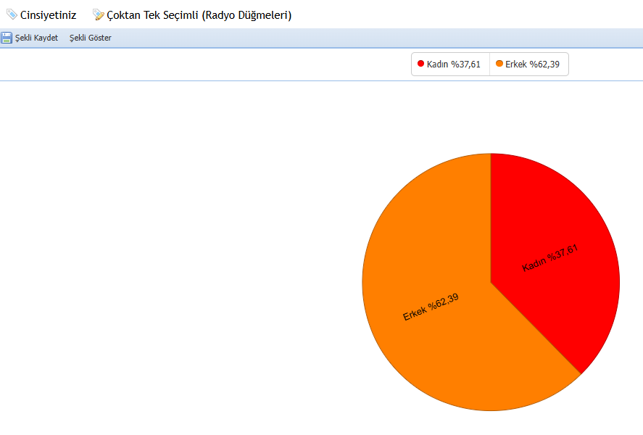

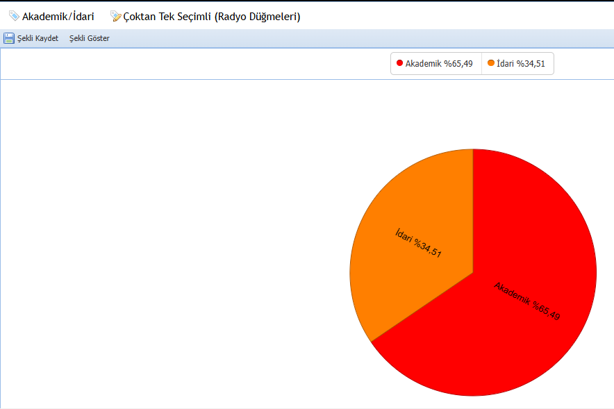

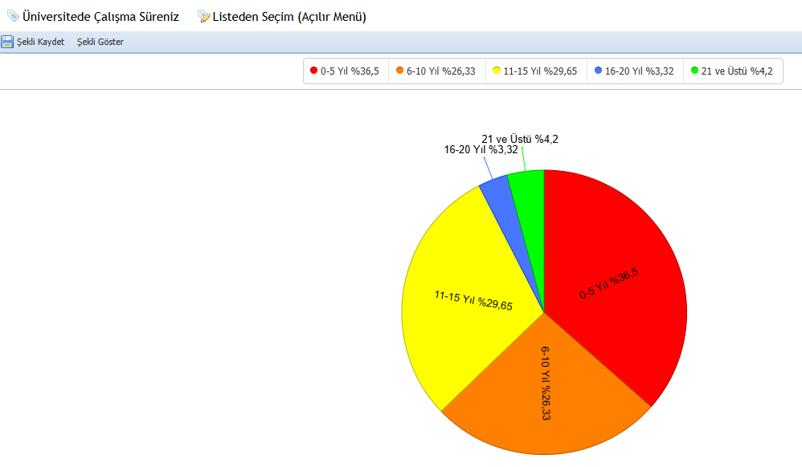

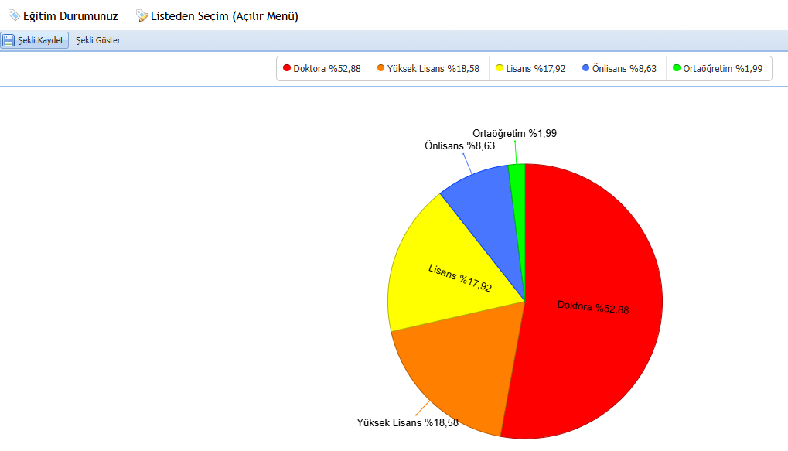

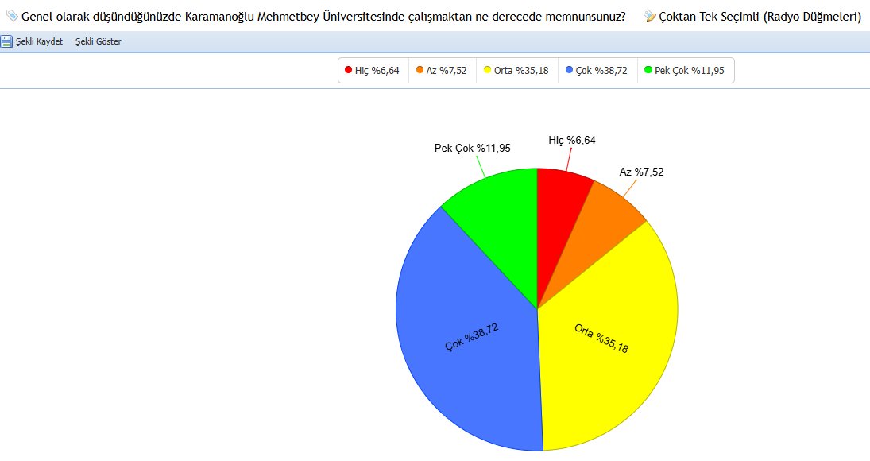

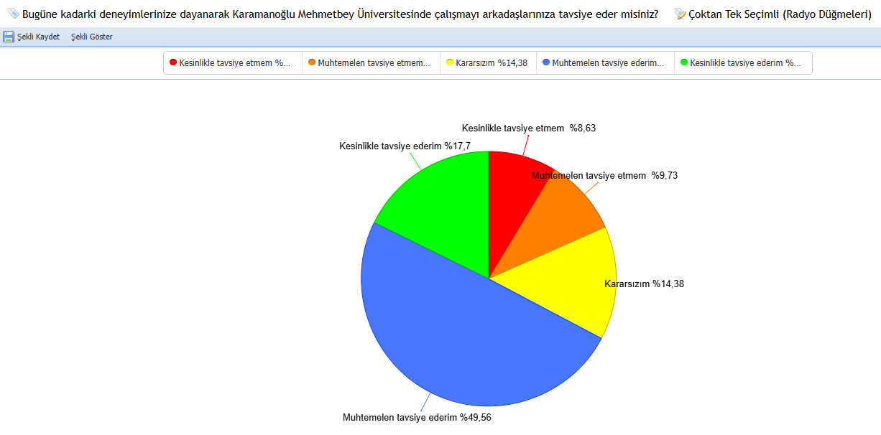

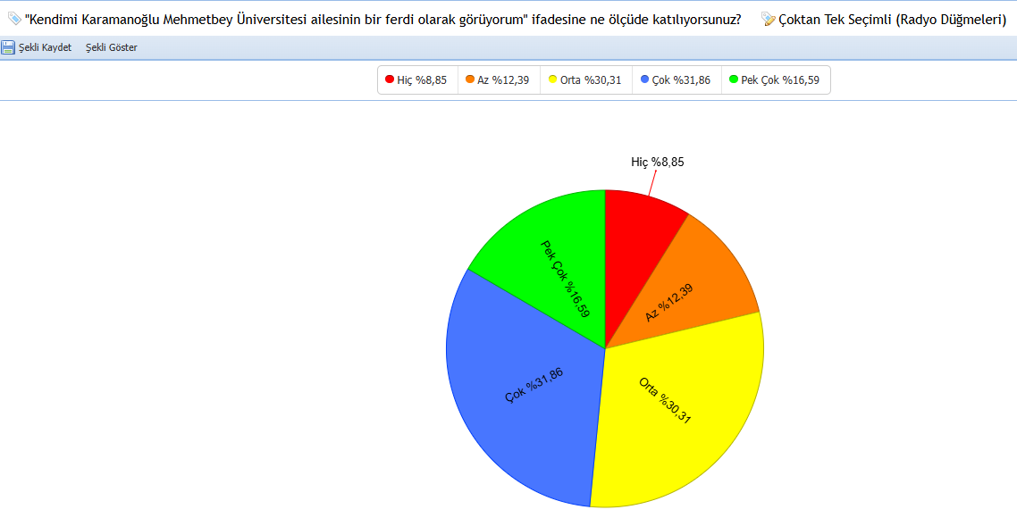

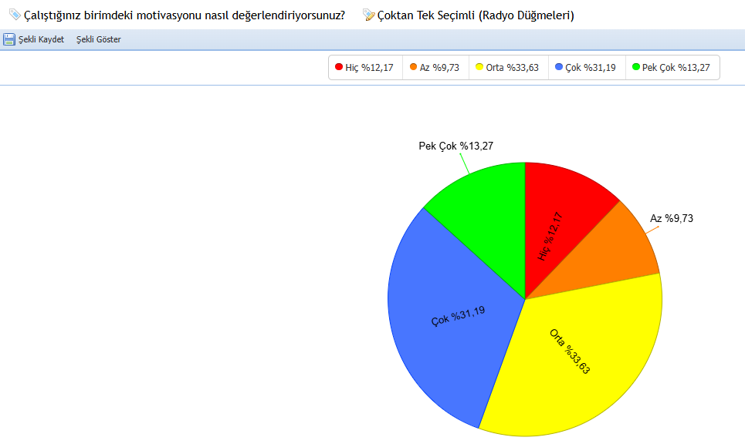

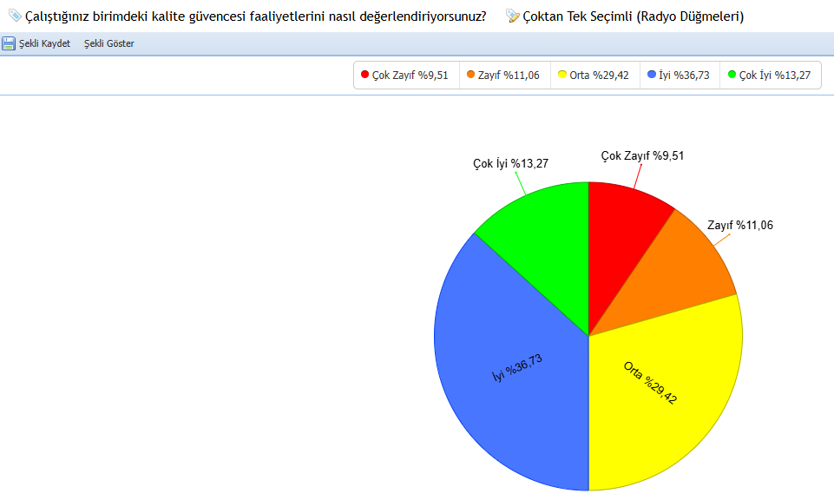

***NOT: Açık Uçlu Sorunun (Soru 6) Ayrıntılı Cevapları (11 Sayfa) Üst Yönetime Sunulmuş ve 01-2025 Tarihli Yönetim Gözden Geçirme Toplantısında Değerlendirilmiştir.***